Приложение № 1 к Оповещению

Проект решений на предоставление разрешения на условно разрешенный вид использования земельных участков, расположенных на территории
муниципального образования округ Муром
По заявлению о предоставлении разрешения на условно разрешенный вид использования земельного участка, находящегося в соответствии с утвержденной схемой расположения земельного участка на кадастровом плане территории кадастрового квартала с кадастровым номером 33:26:020303, площадью 99,0 кв. м, с местоположением: Владимирская обл., МО – округ Муром, г. Муром, ул. Островского – «Предоставление коммунальных услуг (3.1.1)».
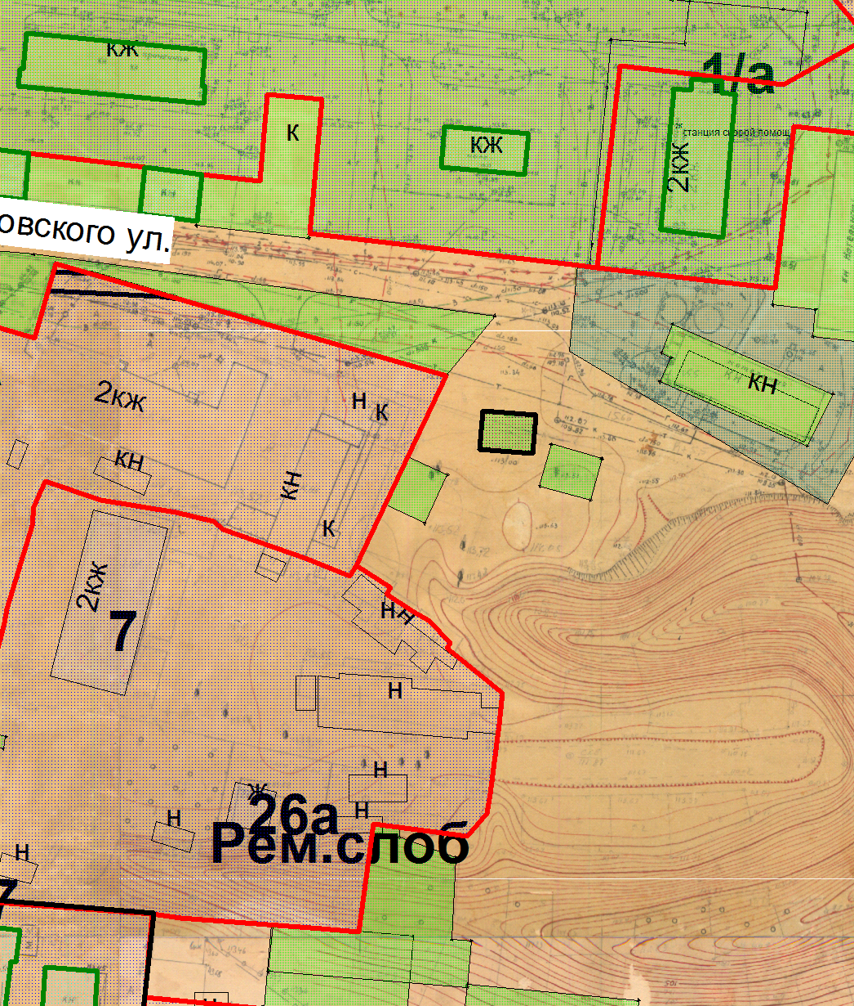

Земельный участок

Приложение № 2 к Оповещению

Проект решений на предоставление разрешения на условно разрешенный вид использования земельных участков, расположенных на территории
муниципального образования округ Муром
По заявлению о предоставлении разрешения на условно разрешенный вид использования земельного участка, находящегося в соответствии с утвержденной схемой расположения земельного участка на кадастровом плане территории кадастрового квартала с кадастровым номером 33:26:040207, площадью 103 кв. м, с местоположением: Владимирская обл., МО округ Муром, г. Муром, ул. Овражная – «Предоставление коммунальных услуг (3.1.1)».
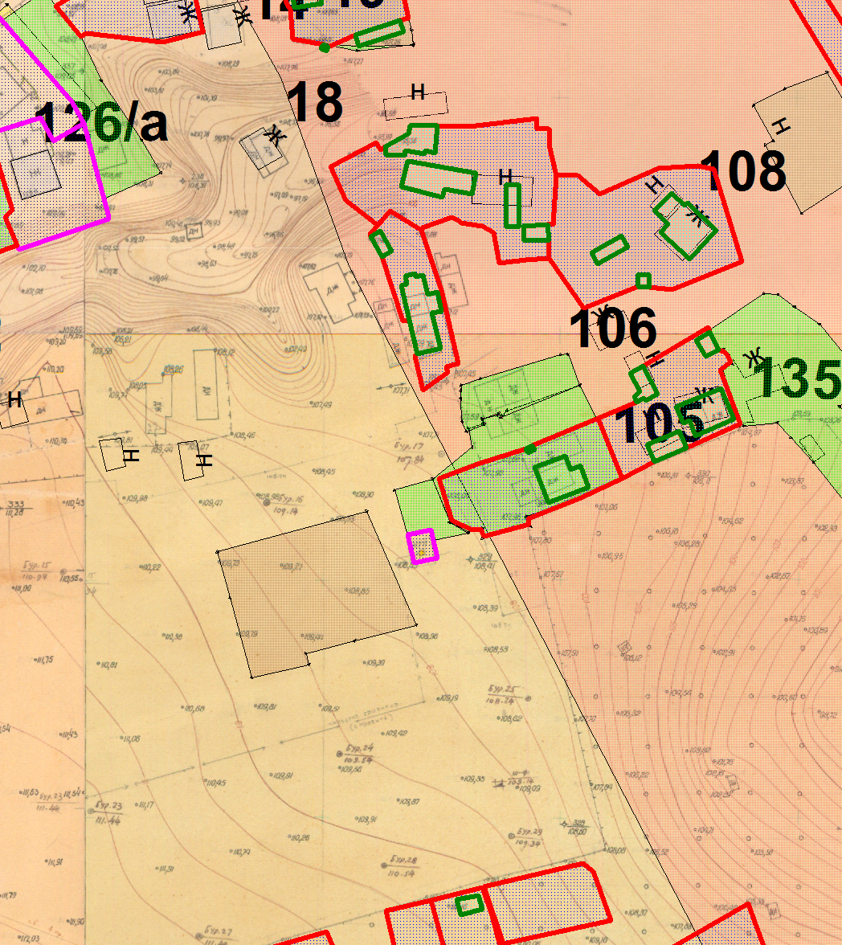

Земельный участок

Приложение № 3 к Оповещению

Проект решений на предоставление разрешения на условно разрешенный вид использования земельных участков, расположенных на территории
муниципального образования округ Муром
По заявлению о предоставлении разрешения на условно разрешенный вид использования земельного участка с кадастровым номером 33:26:030511:100, площадью 1100 кв. м, расположенного по адресу: Владимирская обл., МО округ Муром (городской округ), г. Муром, ул. Эксплуатационная – «Заправка транспортных средств (4.9.1.1)».
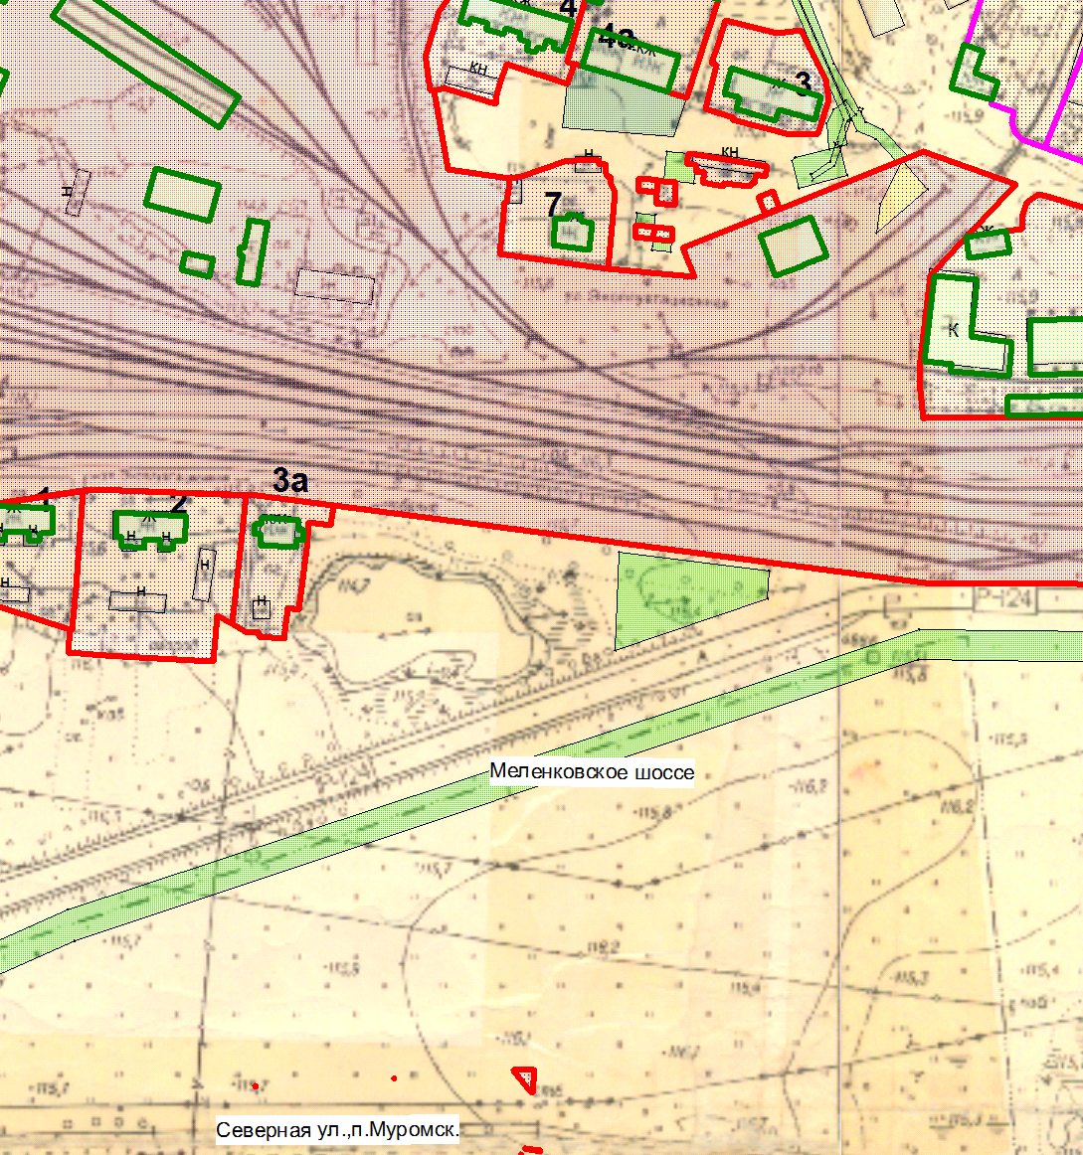

Земельный участок

Приложение № 4 к Оповещению

Проект решений на предоставление разрешения на условно разрешенный вид использования земельных участков, расположенных на территории
муниципального образования округ Муром
По заявлению о предоставлении разрешения на условно разрешенный вид использования земельного участка, находящегося в соответствии с утвержденной схемой расположения земельного участка на кадастровом плане территории кадастрового квартала с кадастровым номером 33:26:050314, площадью 475 кв. м, с местоположением: Владимирская обл., МО округ Муром (городской округ), г. Муром, ул. Спортивная, д. 18а – «Обеспечение внутреннего правопорядка (8.3)».
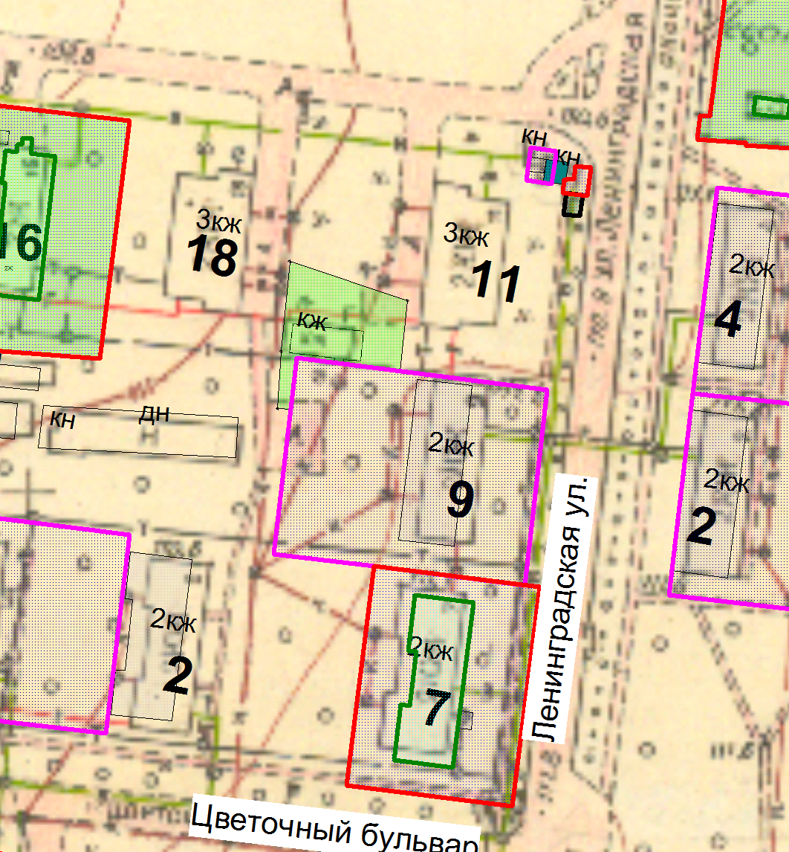
Земельный участок

